TIENDA VIRTUAL RICHARD

MANUAL DE USO

Contenido

"Pantalla Principal" 2

"Caja de Texto para buscar un producto" 2

"Carrito de compra muestra la cantidad de productos añadidos a la cesta" 3

"Botón de ayuda y botón de Contacto" 5

Botón filtrar por categorías 6

"botón para ordenar los productos por alfabeto, menor precio o mayor precio." 7

"Ir a la página siguiente de los productos" 8

"Muestra de producto con su respectivo código, nombre y precio. adicional muestra el carrito con un signo más para añadirlo a la cesta." 9

"Botón Carrito para añadir el producto al carrito de compras." 10

"Señal de que hay (2) productos en el carrito de compras." 11

**“**Botón de WhatsApp para contacto" 12

"Al pulsar en mi carrito de compras despliega este formulario con los detalles de mi pedido, desde este formulario puedo modificar las cantidades (+ o -) y eliminarlas." 13

"Caja de texto para Agregar el nombre del cliente y luego pulsar el botón comprar para ser redirigido a una ventana de WhatsApp para realizar el pedido." 14

"Mensaje que enviará el cliente por WhatsApp al vendedor donde indica el nombre y los productos a pedir." 15

# "Pantalla Principal"

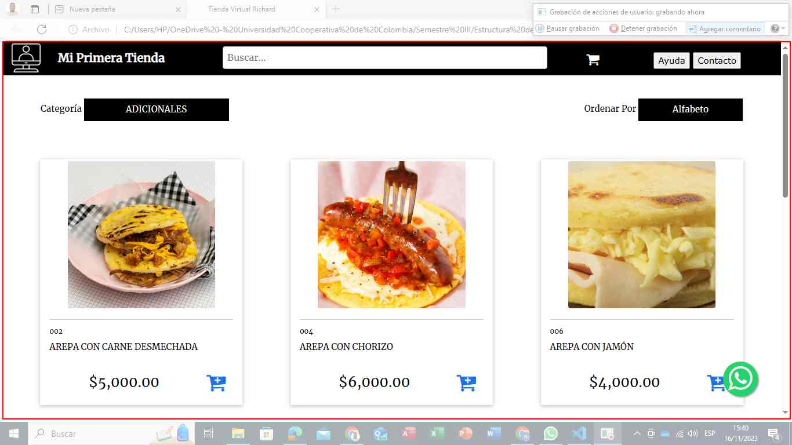

.

Previous Next

Previous Next

# "Caja de Texto para buscar un producto"

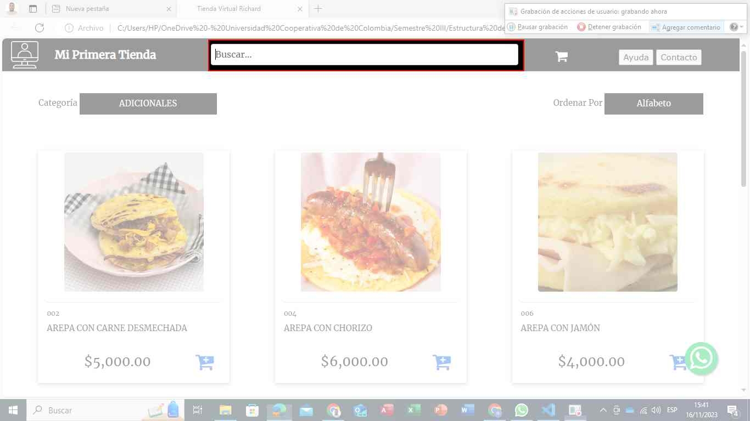

# "Carrito de compra muestra la cantidad de productos añadidos a la cesta"

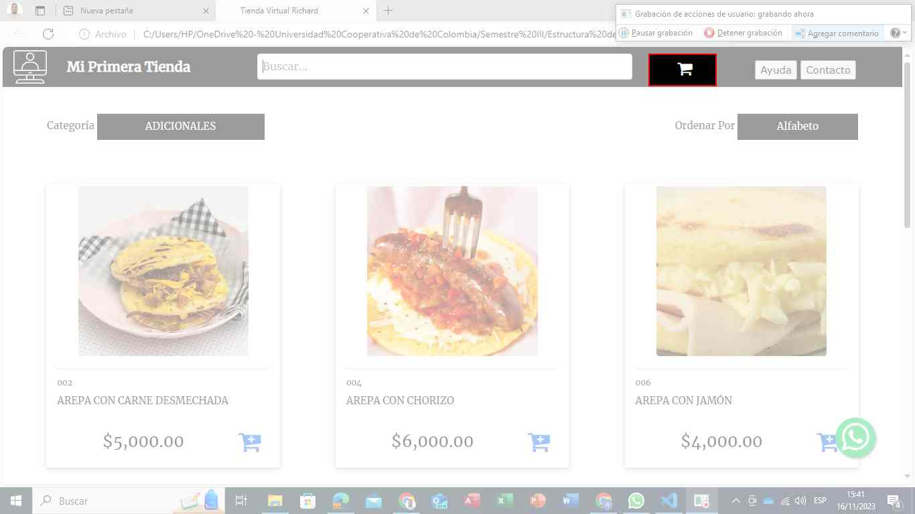

# "Botón de ayuda y botón de Contacto"

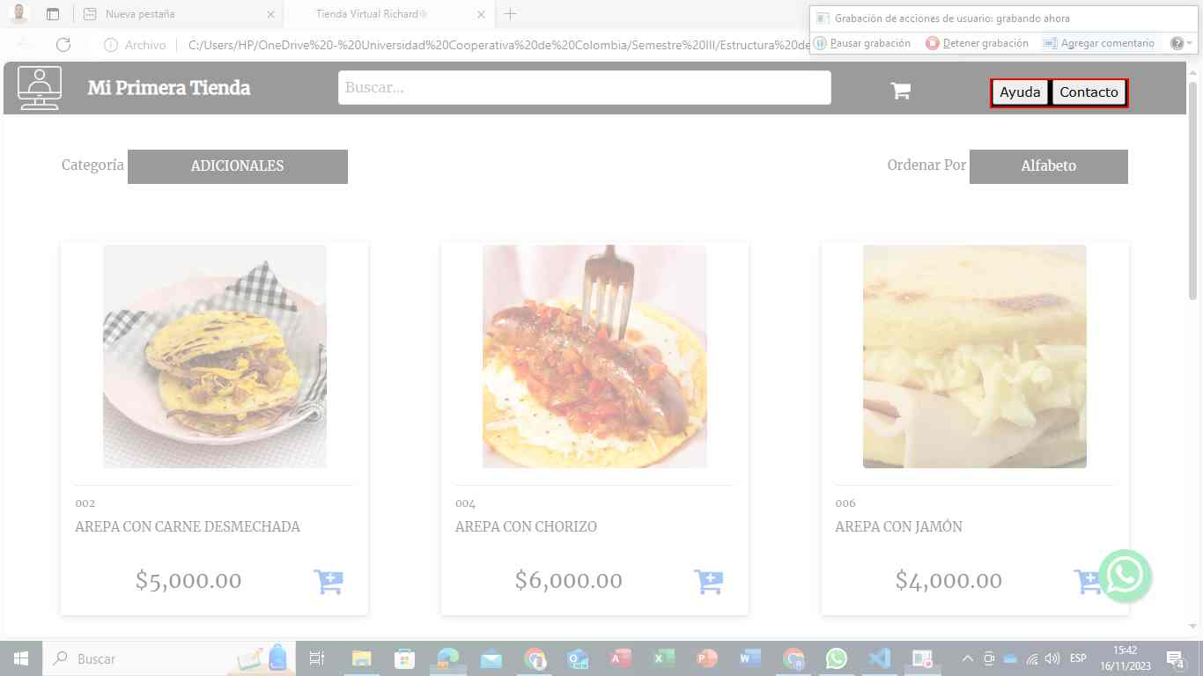

# Botón filtrar por categorías

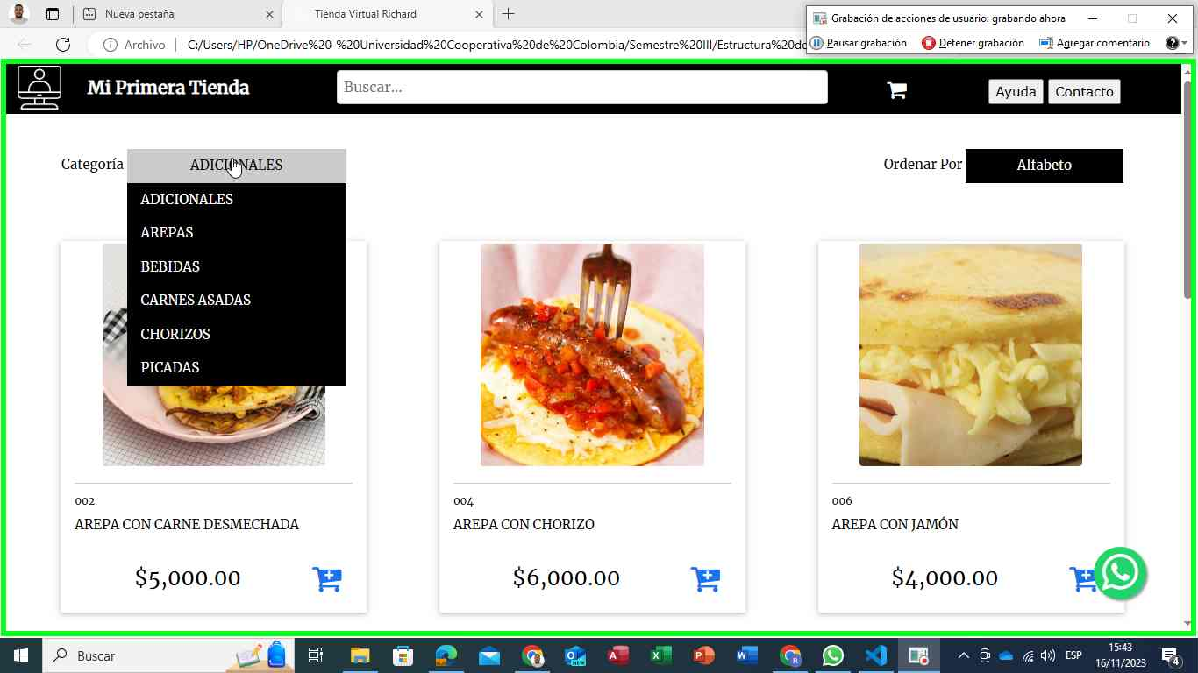Captura de pantalla de la acción 9.

# "botón para ordenar los productos por alfabeto, menor precio o mayor precio."

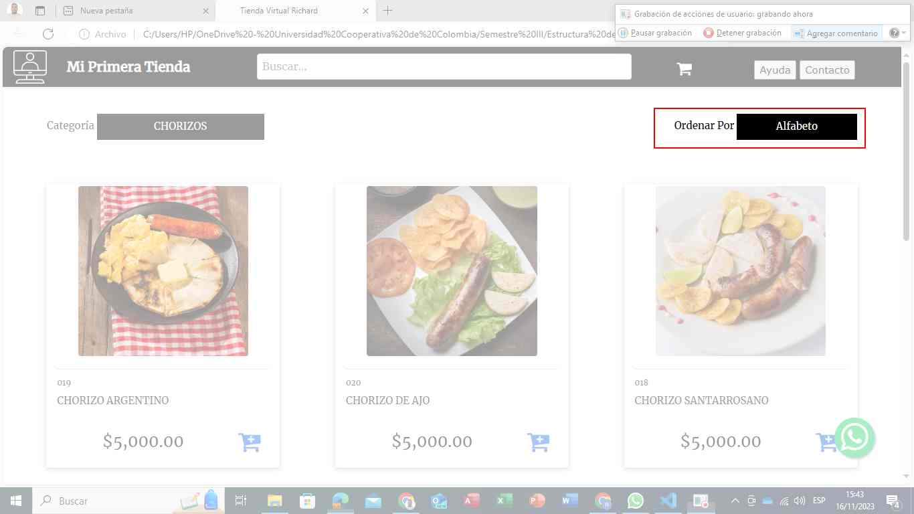

# "Ir a la página siguiente de los productos"

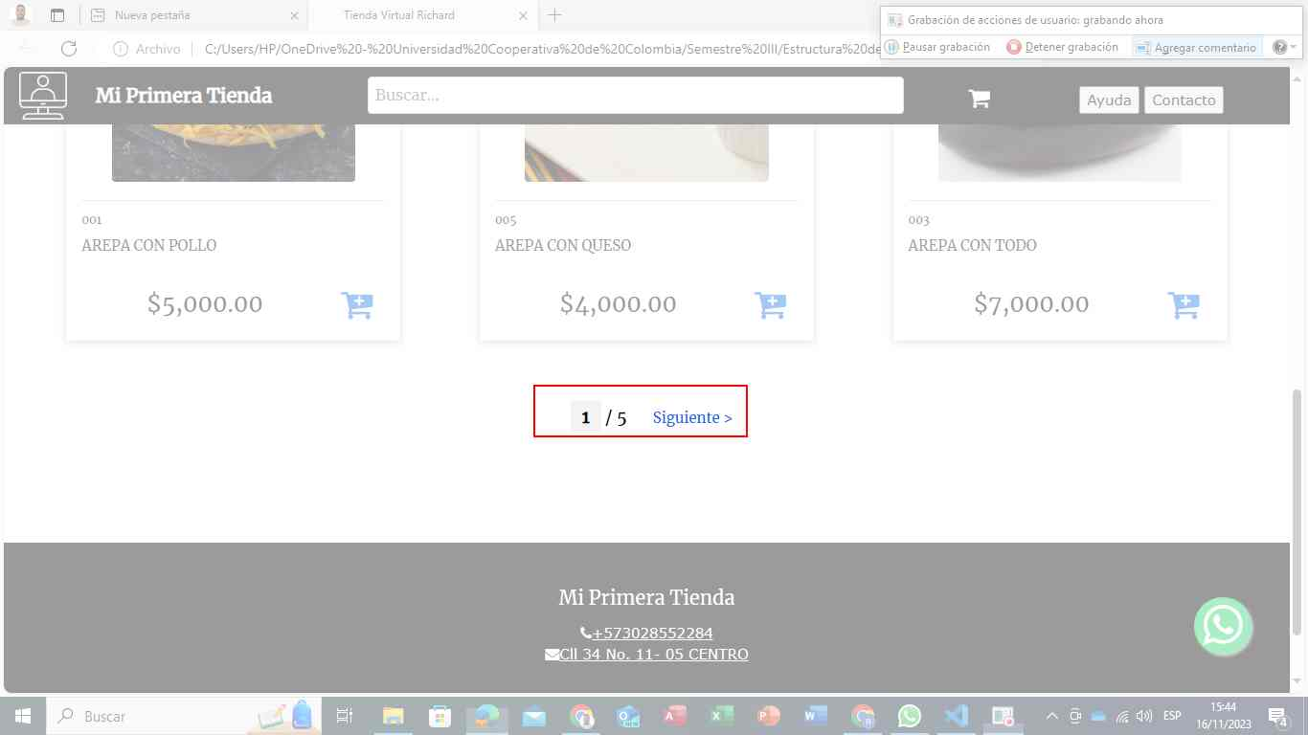

# "Muestra de producto con su respectivo código, nombre y precio. adicional muestra el carrito con un signo más para añadirlo a la cesta."

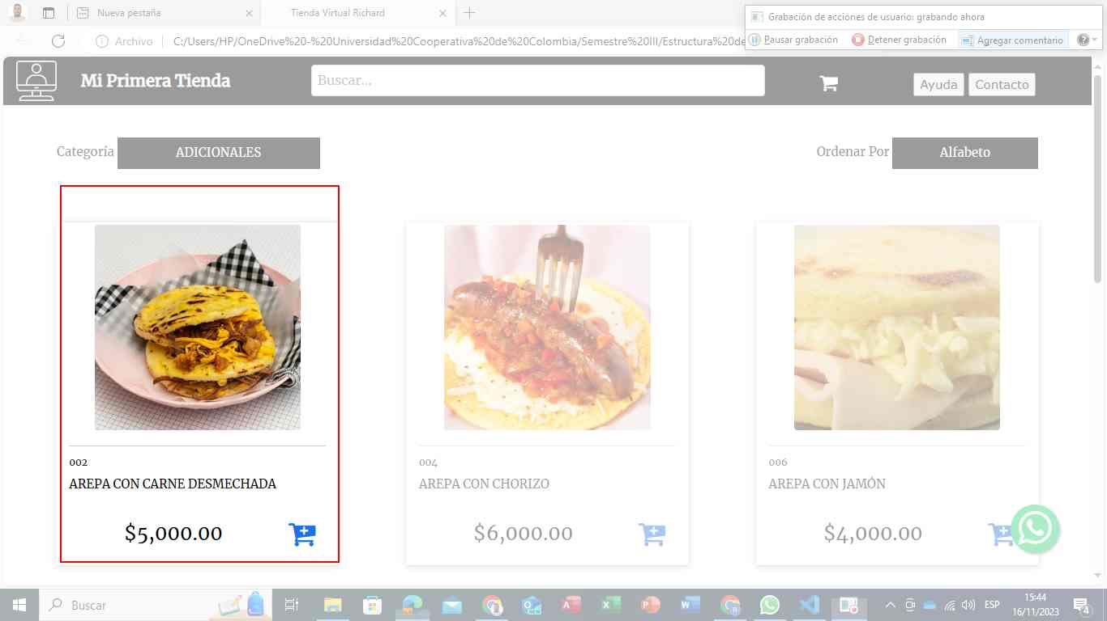

# "Botón Carrito para añadir el producto al carrito de compras."

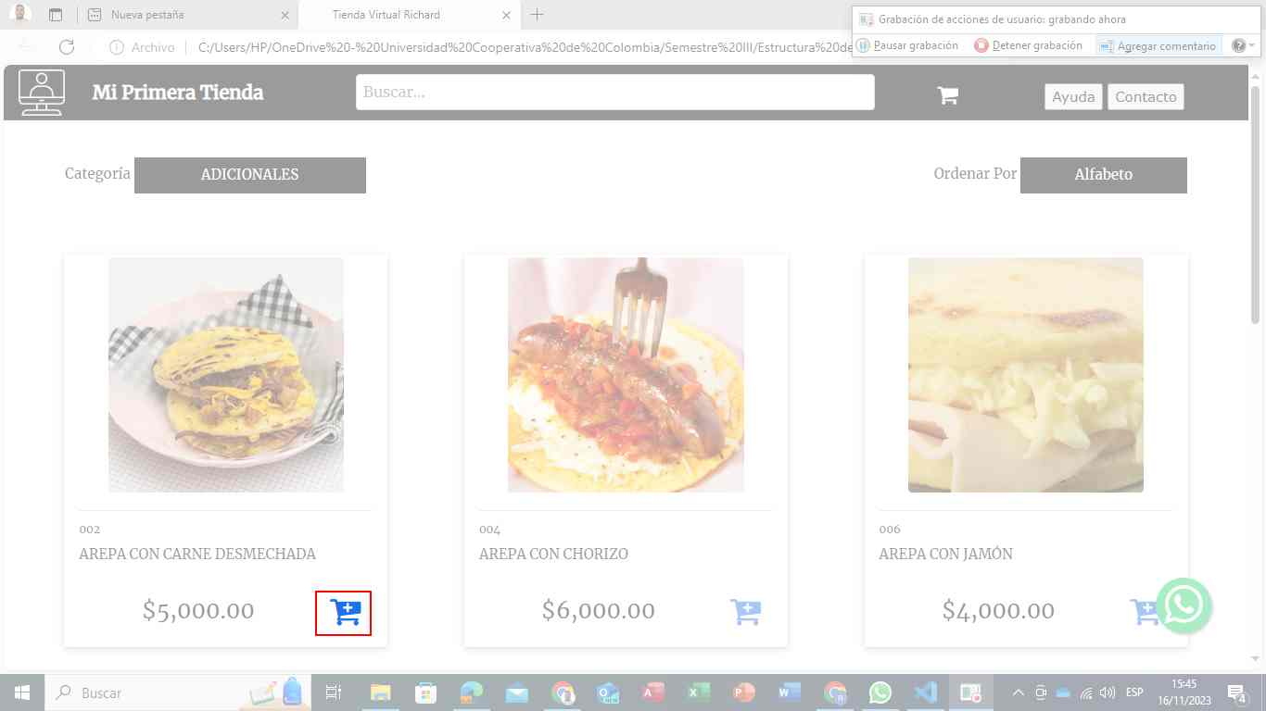

# "Señal de que hay (2) productos en el carrito de compras."

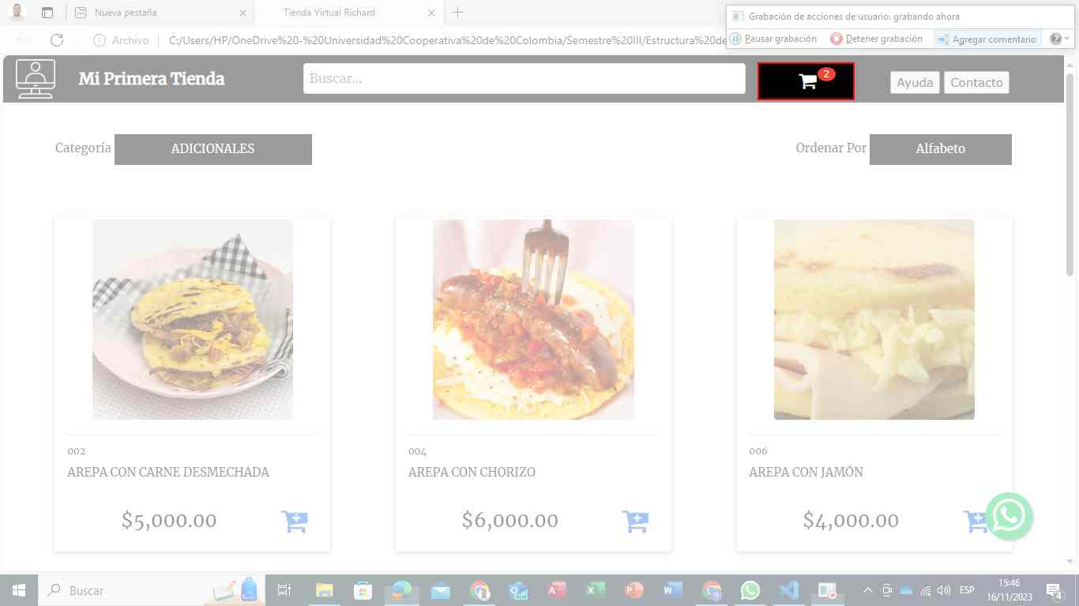

# **“**Botón de WhatsApp para contacto"

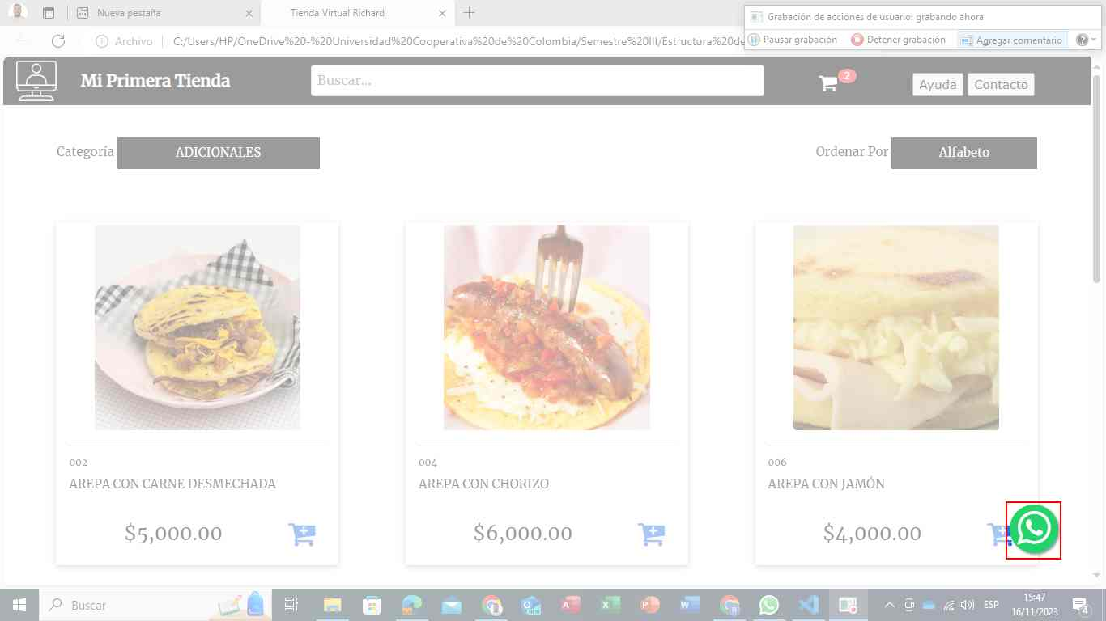

# "Al pulsar en mi carrito de compras despliega este formulario con los detalles de mi pedido, desde este formulario puedo modificar las cantidades (+ o -) y eliminarlas."

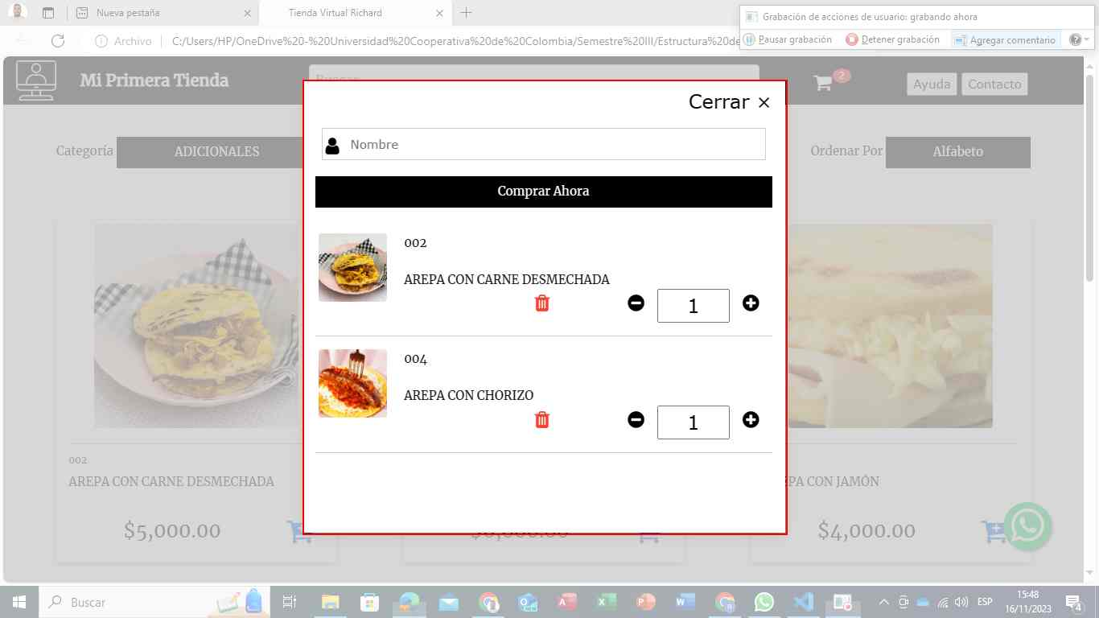

# "Caja de texto para Agregar el nombre del cliente y luego pulsar el botón comprar para ser redirigido a una ventana de WhatsApp para realizar el pedido."

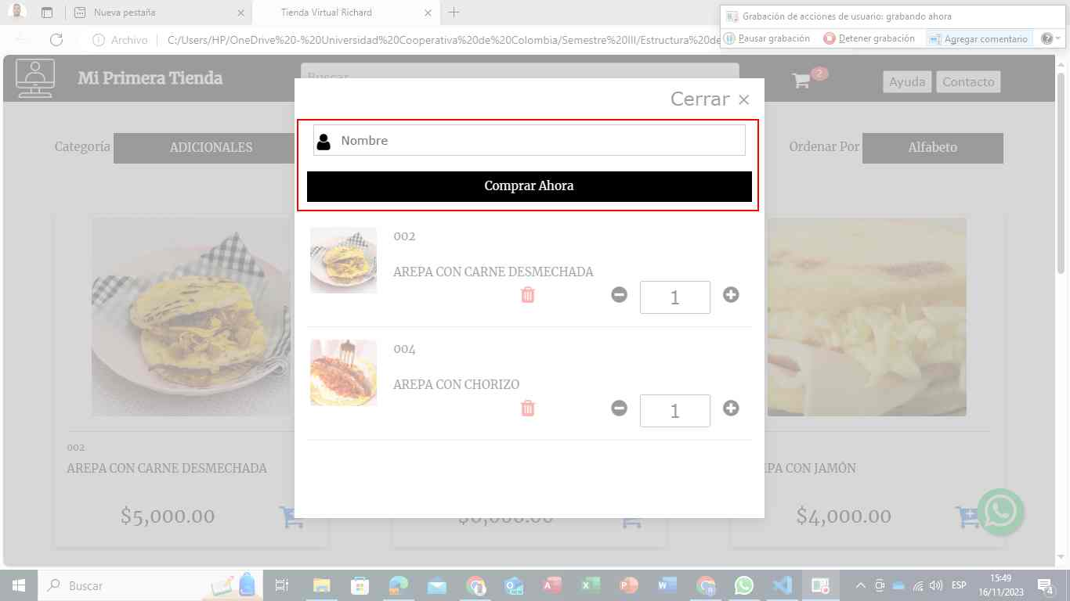

# "Mensaje que enviará el cliente por WhatsApp al vendedor donde indica el nombre y los productos a pedir."

